8 | 1 | Lekcija 2: Nešto za pregristi

| Voće
[h5p id="812"]

| Povrće
[h5p id="813"]

| Mliječni proizvodi
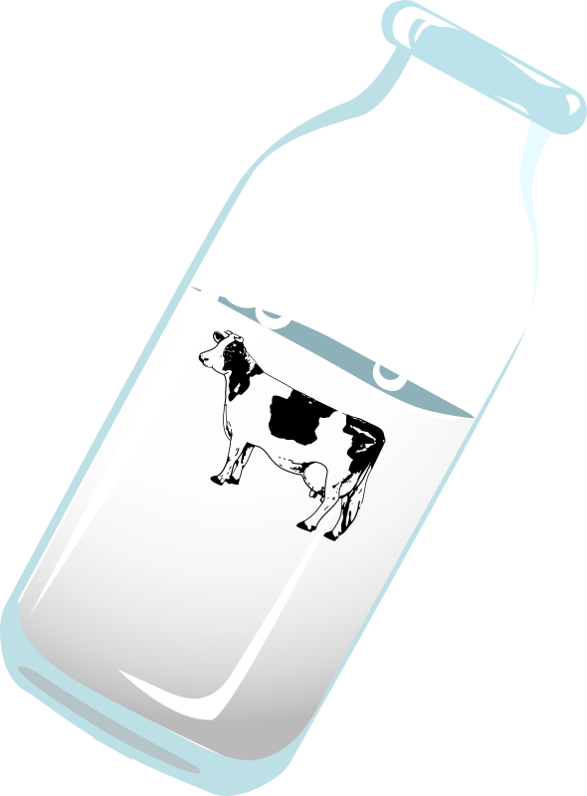 |  | 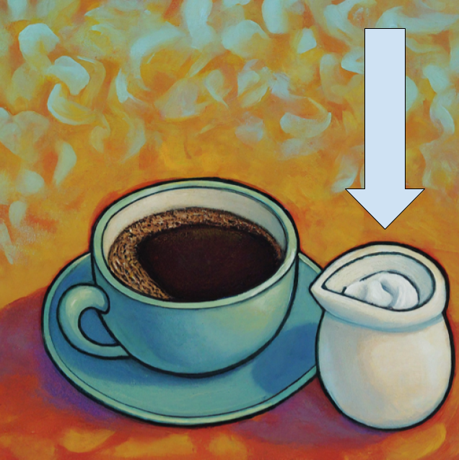 | 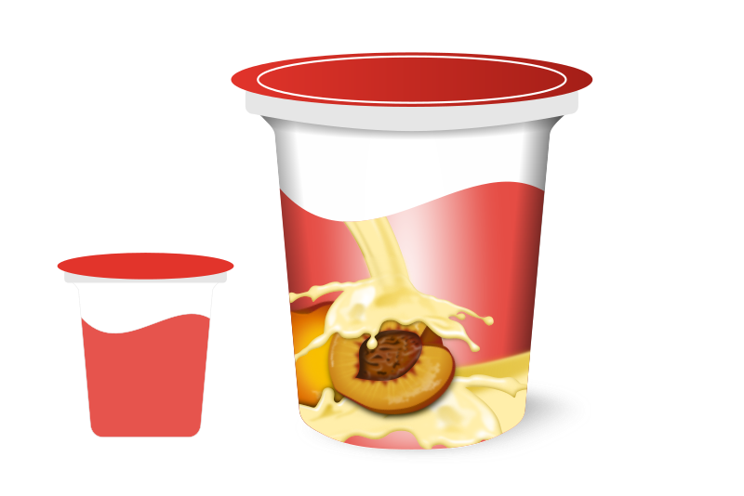
mlijeko | sir | vrhnje | jogurt

| Orašasti plodovi
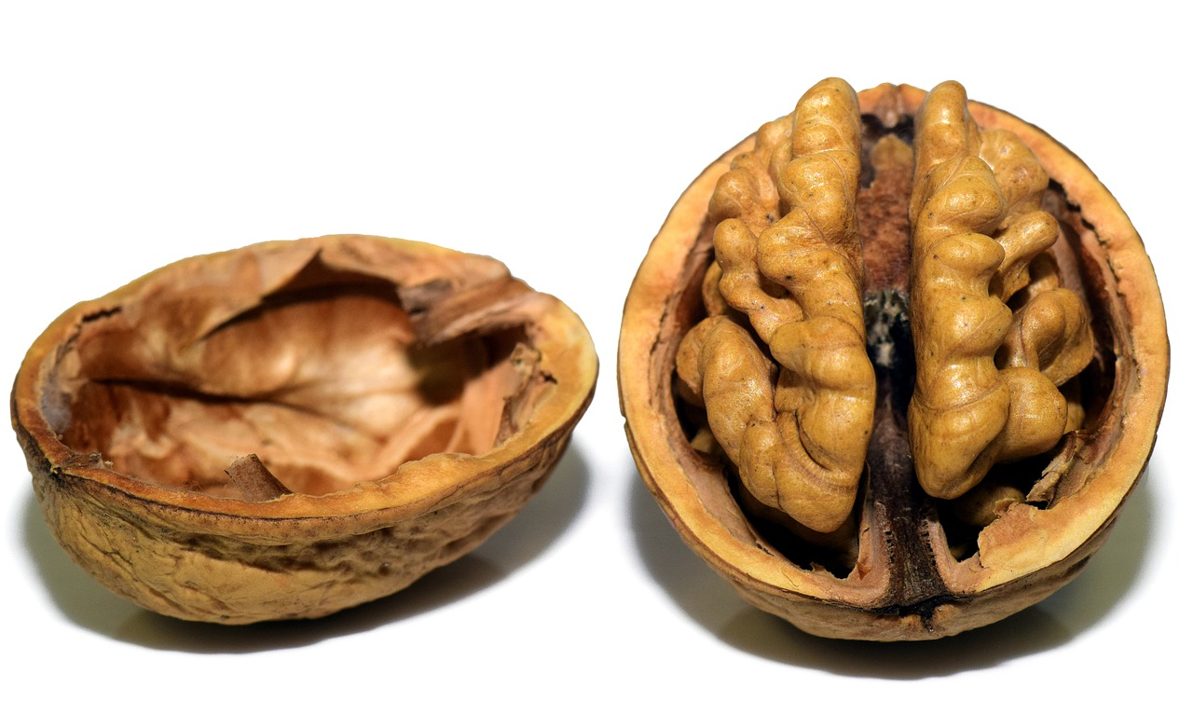 | 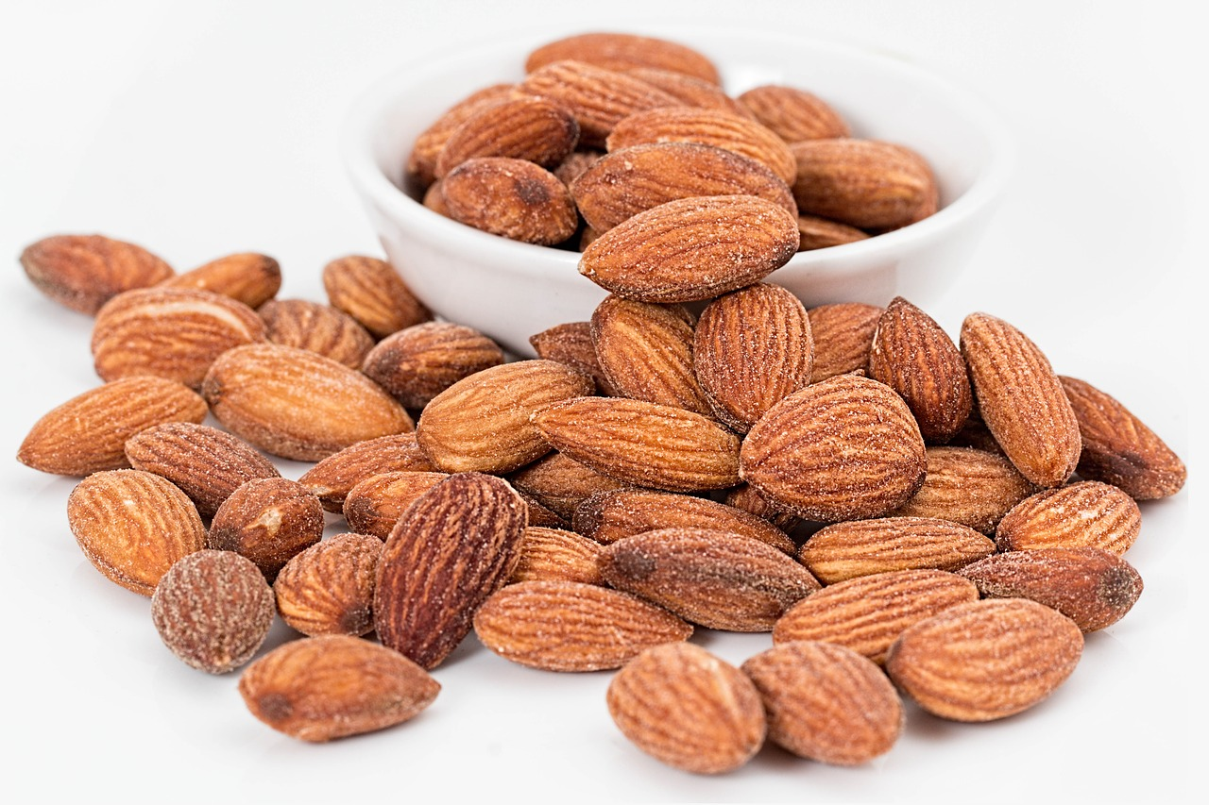 | 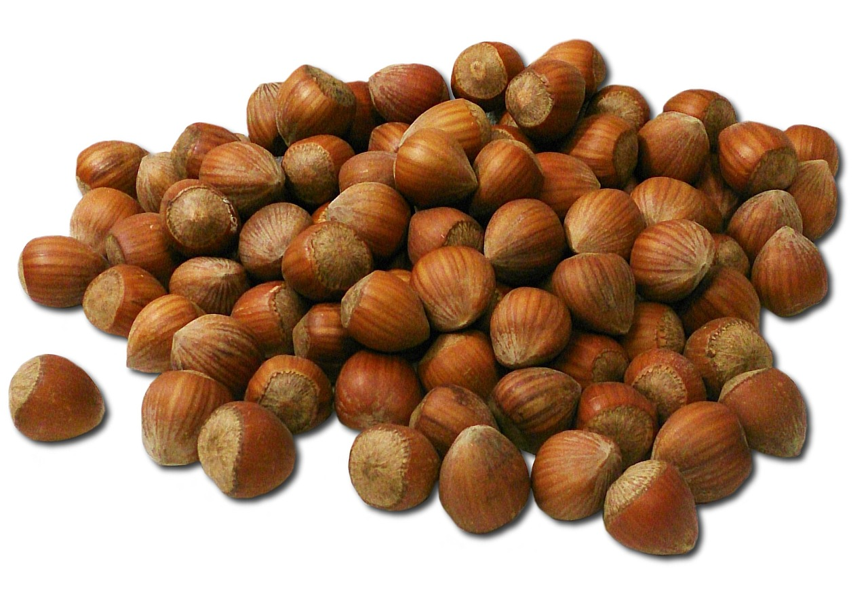 | 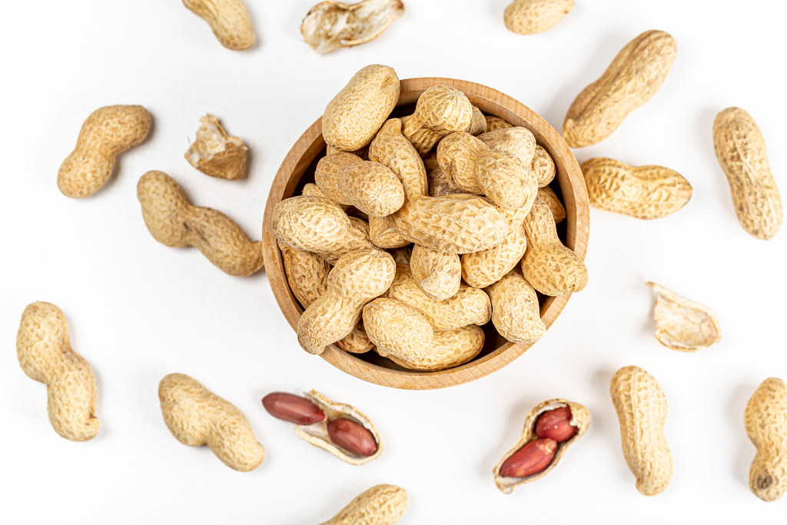
orah (pl. orasi) | badem | lješnjak | kikiriki

Images used in this document are from these sources.

